Executive MBA Management et Data Science IAE Paris-Sorbonne x ESLSCA.
UE9 - Collecte des donnée massives
Scrapping IPhone

Participants:
Baptiste HEDIARD Elodie LAFON Lasly VEGA
John TAGNE Fred PEYROL

- Problématique
“Mac Apps souhaite afficher sur son site les évolutions des prix des téléphones Apple sur les sites de e-commerce francophones (typologie de projet : scraping de site e-commerce, collecte de résultats de recherches et de catégories sur les sites de e-commerce) afin de pouvoir analyser dans une bdd les évolutions des prix et de fournir cette analyse à ses abonnés.”

- Méthodologie
Nous avons collecté les données concernant les prix des téléphones Apple “iPhone” sur des sites e-commerce francophones et internationaux.
Nous avons pris la décision de collecter via scraping des données aussi bien pour des modèles neufs que pour des modèles de seconde main.

Exploration : Afin de suivre et documenter notre travail, nous avons créé un fichier de suivi partagé. Ce fichier a permis de communiquer sur l’avancement de nos collectes, et pour suivre l’évolution de notre projet au regard de la liste des sites prédéterminés, et répartis entre les membres de l’équipe.

- Données de préférence
Vu les différences d’informations, aussi bien sur le fond que sur la forme, entre chaque site, nous avons déterminé la liste suivante des éléments à collecter de préférence:

Nom Model | Capacité de stockage de la mémoire | Couleur | Prix | Vendu par | URL | Site de vente

- Stratégies de scrapping utilisées
  - Scraping de toutes les URLs (en gérant la pagination)
    - Gestion de la pagination par le scrape, où génération de batch URL en utilisant une variable paramètre dans Octoparse “url.com?page=[parameter]”
  - Scraping de toutes les infos pour chaque URL
    - Depuis les listes
    - Ou depuis les pages détail
      - via Octoparse
      - ou en utilisant Beautiful Soup et Python

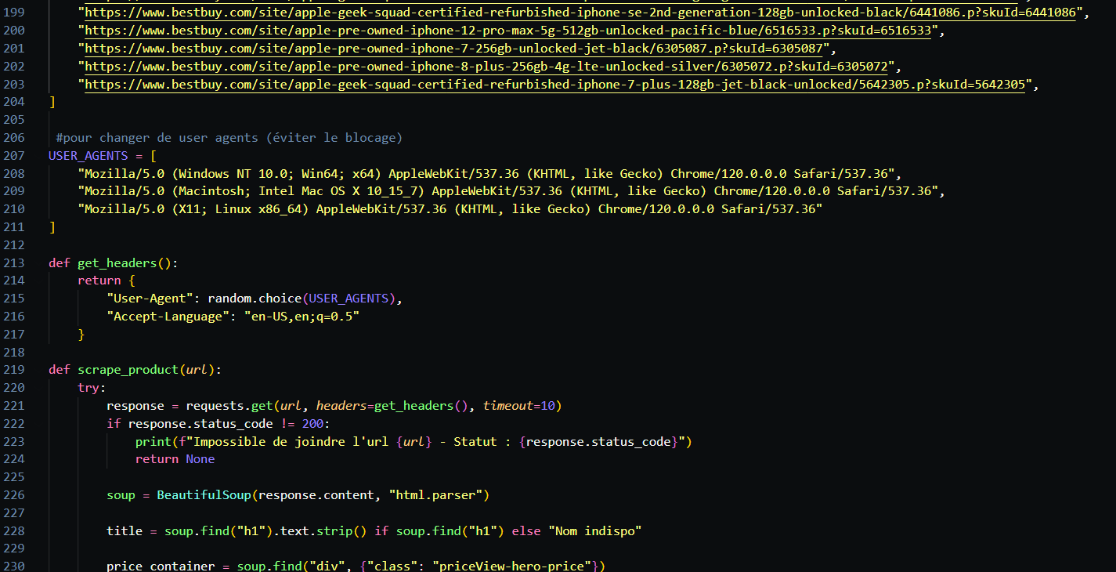

- Résultat de l’exploration
Après exploration, une dizaine de sites E-commerce ont été écartés : Darty/Fnac, Target, Orange, SFR, Bouygues Telecom, Free, Vodacom, Google shopping, Walmart et Rakuten.

Ces sites sont écartés en correspondance avec l’un ou l’autre des critères suivants :
  - Manque de profondeur de catalogue (faible nombre de références à scrapper)
  - Présence de Captcha ou de protection cloudflare anti-scraping (faible possibilité de contourner les protections en place sans faire appel à des moyens payants).

A noter que pour Darty, une tentative a été faite via BeautifulSoup, mais reste que leur politique et stratégie anti scraping ne semble pas permettre un scraping efficace ou rentable en termes de temps passé/données collectée favorable.

- Résultats des phases de Scraping

Site | Nombre de lignes scrappées | Temps (en min) | Stratégie de scraping
Amazon | 399 | 43 | Récupération en 2 temps :  - Scrap des URLs de fiche produit depuis la liste des iPhones (Page de catégorie dédiée) + pagination  - Scrap des données des fiches produits, avec sélection des données spécifiquement recherchées  A noter : les fiches produits Amazon peuvent être de 2 formats, avec 2 types de présentation des données clés –> Il a fallu intégrer une condition pour distinguer la capture des données (en fonction du type de vendeur).
E-bay | 2797 | 90 | Récupération en 2 temps :  - Scrap des URLs de fiche produit depuis la liste des iPhones (Page de catégorie dédiée) + pagination  - Scrap des données des fiches produits, avec sélection des données spécifiquement recherchées  A noter :  - les fiches produits eBay peuvent être de 2 formats, avec 2 types de présentation des données clés → Il a fallu intégrer une condition pour distinguer la capture des données (fiches /p/ et fiches /itm/).  - les données techniques apparaissent de manière peu structurée dans les fiches produit → utilisation d'expressions régulières pour nettoyer la donnée pendant le scrap
Gazelle | 366 | 106 | Récupération en 2 temps :  - Scrap des URLs de fiche produit depuis la liste des iPhones (Page de catégorie dédiée) + pagination  - Scrap des données des fiches produits, avec sélection des données spécifiquement recherchées
Boulanger | 500 | 32 | Récupération en 2 temps :  - Scrap des URLs de fiche produit depuis la liste des iPhones (Page de catégorie dédiée) + pagination  - Scrap des données des fiches produits, avec sélection des données spécifiquement recherchées
Bestbuy | 196 | 1 | Récupération en 2 temps :  - Scrap de 251 URLs de fiche produit depuis la liste des iPhones (Page de catégorie dédiée) + pagination (via Octoparse), une fois les doublons retirés, 196 URLs  - Scrap des données des fiches produits, avec sélection des données spécifiquement recherchées  A noter : détection par Bestbuy des robots de scrapping → contournement effectué en passant par BeautifulSoup, avec une alternance de user-agent et passage par un VPN (script disponible)
CDiscount | 957 | 49 | Récupération en 2 temps :  - Scrap des URLs de fiche produit depuis la liste des iPhones (Page de catégorie dédiée) + pagination  - Scrap des données des fiches produits, avec sélection des données spécifiquement recherchées  A noter : Cdiscount utilise plusieurs mode d’affichage des prix (en fonction des promotions, vendeurs, probablement a/b testing etc) → ciblage d’un élément path caché dédié au prix.
Back Market | 563 | 7 | Récupération en 1 seule passe, toutes les données cherchées sont disponible dans la liste des iPhones (Page de catégorie dédiée) + pagination  A noter : Les informations de modèles/couleur/espace de stockage sont concaténée dans le titre de l’annonce → Utilisation de regexp pour récupérer les infos dans les concaténations de titre
Rue du commerce | 333 | 250 | Récupération en 2 temps :  - Scrap des URLs de fiche produit depuis la liste des iPhones (Page de catégorie dédiée) + pagination  - Scrap des données des fiches produits, avec sélection des données spécifiquement recherchées
Certideal | 429 | 66 | Récupération en 2 temps :  - Scrap des URLs de fiche produit depuis la liste des iPhones (Page de catégorie dédiée) + pagination  - Scrap des données des fiches produits, avec sélection des données spécifiquement recherchées
Swappa | 6520 | 120 | Récupération en 2 temps :  - Scrap des URLs de fiche modèle depuis la liste des iPhones (Page de catégorie dédiée) et accès aux pages de listings (Exemple de page de listing pour l’iPhone 13 )  - Pour chaque page listing, scrap des données des fiches produits, avec sélection des données spécifiquement recherchées
Electro Depot | 113 | 1 | Récupération en 2 temps :  - Scrap des URLs de fiche produit depuis la liste des iPhones (Page de catégorie dédiée) + pagination  - Scrap des données des fiches produits, avec sélection des données spécifiquement recherchées  A noter : Les informations techniques sont concaténées dans les mêmes structures de contenu → Utilisation de regexp pour récupérer les infos dans les concaténations de titre.
Rebuy | 442 | 25 | Récupération en 2 temps :  - Scrap des URLs de fiche produit depuis la liste des iPhones (Page de catégorie dédiée) + pagination  - Scrap des données des fiches produits, avec sélection des données spécifiquement recherchées  A noter : nettoyage des données pour structurer le scrap final dans le modèle de colonne prévu en amont
Pixmania | 599 | 35 | Récupération en 2 temps :  - Scrap des URLs de fiche produit depuis la liste des iPhones (Page de catégorie dédiée) + pagination  - Scrap des données des fiches produits, avec sélection des données spécifiquement recherchées  A noter : Utilisation de l'auto-détection des données d’Octoparse pour identifier tous les champs de données potentiellement à récupérer, puis utilisation du nettoyage de données par expressions régulières pour formater le scrap final.

- Data cleaning :
  - Consolidation de tous les éléments scrappés : Création d'une table pour l’alignement des colonnes pour faciliter la consolidation dans une unique feuille.
  - Détermination des éléments communs : Liste réduite vs Liste initial
  - Alignement du prix : définition de la devise et conversion à l’Euro ( 1 EUR = 1.1 USD)
  - Alignement des modèles par génération et par ordre de sortie au marché.

  - Alignement des modèles par classification (Ex : IPhone 11 Plus)
  - Suppression des lignes scrappés qui ne sont pas de type “iPhone”, et qui sont mal référencés dans les sites d’origine (Ex : coques, caméras, Ipads, Air Pods, Batteries de recharge, Fils de protection, Apple Watch, Écrans, iPod, etc)

- Résultat Global :
  - 14 758 Lignes scrappées
  - 656 Lignes écartées (car autres articles présents qui ne sont pas alignés avec l'exercice)
  - 14 102 Articles avec information pertinente
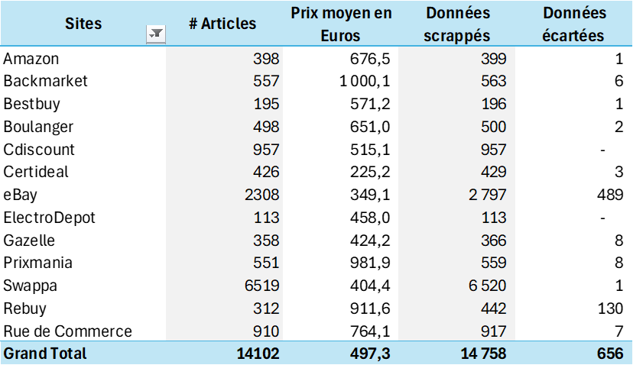

Nombre d’articles et prix moyen en Euros par Modèle
(en ordre de sortie au marché)

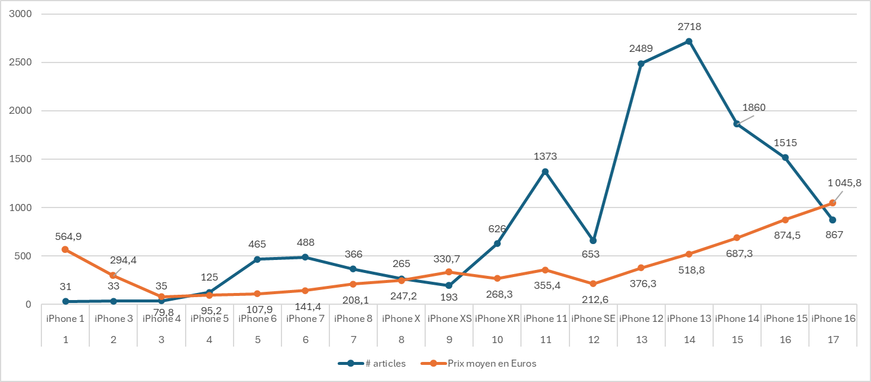

- Organisation de dossier
  - Exploration : Excel avec le tracking de l’avancement du projet par site et commentaires
  - Data Collection : Les extraits en Excel en brut après scrapping des sites (par personne)
  - Organisation / Cleaning : Les extraits en Excel nettoyés et organisés
  - Consolidation_Scrapping_Project_G3_Iphones.xlsx → Fichier Excel consolidé onglet ‘MASTER_CONSO’

